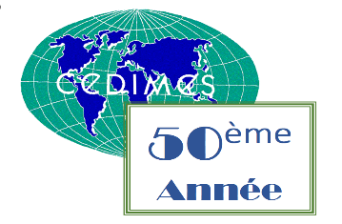
BULLETIN D’INSCRIPTION
A retourner à zhan.su@fsa.ulaval.ca & cedimes@outlook.fr
INDUSTRIALISATION de l’AFRIQUE
Nom (Majuscules), Prénom (Minuscules) :
Grade universitaire :
Courriel :
Matricule CEDIMES :
Délégation :
Pays :
Remarques éventuelles :

